TRIDUO A LA

VIRGEN DEL PILAR

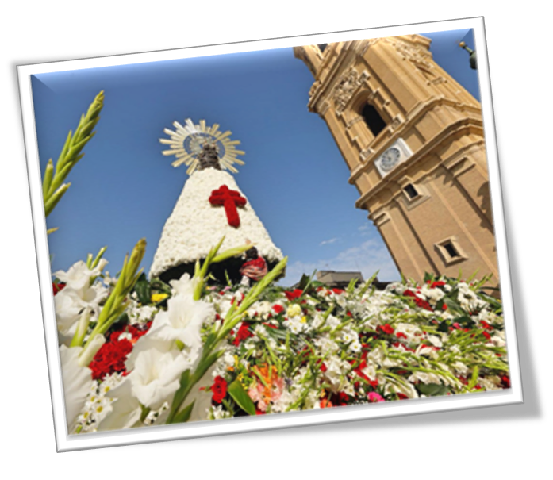

DÍA 10

En el nombre del Padre…

CANTO:

Esa columna, sobre la que posa,

leve sus plantas tu pequeña imagen,

sube hasta el cielo: puente, escala, guía,

de peregrinos.

Cantan tus glorias las generaciones,

todas te llaman bienaventurada,

la roca firme, junto al Ebro enhiesta,

gastan a besos.

Abre tus brazos virginales, madre,

vuelve tus ojos misericordiosos,

tiende tu manto, que nos acogemos,

bajo tu amparo».

Gloria a Dios Padre, creador del mundo,

Gloria a Dios Hijo, redentor de todos,

Gloria al Espíritu que nos santifica:

al Trino y Uno.

PLEGARIA INICIAL (Todas)

SANTO ROSARIO

**Primer misterio:** La humanidad tiene gran necesidad del Evangelio fuente de alegría, de esperanza y de paz. Intercede por nosotros Santa María del Pilar para llevar la alegría del Evangelio en todo momento.

**Segundo misterio:** El anuncio del Evangelio es la primera y constante preocupación de la Iglesia, es su “tarea esencial”, “su mayor” reto y la fuente de renovación.

**Tercer misterio:** Sin la inquietud y el ansia de evangelización no es posible desarrollar una pastoral creíble y eficaz, que aúne anuncio y promoción humana.

**Cuarto misterio:** Acompañamos con nuestra oración y con la intercesión de santa María del Pilar, la vida de las Iglesias jóvenes esparcidas por todo el mundo.

**Quinto misterio:** La Iglesia está llamada a salir por las calles y llegar a nuestros hermanos y hermanas que viven sin la fuerza, la luz y el consuelo de Jesucristo, sin una comunidad de fe que los acoja, sin un horizonte de sentido y de vida. Que santa María del Pilar interceda por nuestra Iglesia, para que animados por la fuerza del Espíritu salgamos con valentía y confianza anunciando la Buena Noticia en todos los rincones del mundo.

**LETANÍAS**

Señor, ten piedad  
Cristo, ten piedad  
Señor, ten piedad.  
Cristo, óyenos.  
Cristo, escúchanos.

Dios, Padre celestial,   
**ten piedad de nosotros.**

Dios, Hijo, Redentor del mundo,   
Dios, Espíritu Santo,   
Santísima Trinidad, un solo Dios,

Santa María,   
**ruega por nosotros.**  
Santa Madre de Dios,  
Santa Virgen de las Vírgenes,  
Madre de Cristo,   
Madre de la Iglesia,   
Madre de la misericordia,    
Madre de la divina gracia,   
Madre de la esperanza,    
Madre purísima,   
Madre castísima,   
Madre siempre virgen,  
Madre inmaculada,   
Madre amable,   
Madre admirable,

Madre del buen consejo,   
Madre del Creador,   
Madre del Salvador,   
Estrella de la mañana,   
Salud de los enfermos,   
Refugio de los pecadores,   
Consuelo de los migrantes,  
Consoladora de los afligidos,   
Auxilio de los cristianos,   
Reina de los Ángeles,   
Reina de los Patriarcas,   
Reina de los Profetas,   
Reina de los Apóstoles,

Cordero de Dios, que quitas el pecado del mundo,   
**perdónanos, Señor.**

Cordero de Dios, que quitas el pecado del mundo,   
**escúchanos, Señor.**

Cordero de Dios, que quitas el pecado del mundo,   
**ten misericordia de nosotros.**

Ruega por nosotros, Santa Madre de Dios.   
**Para que seamos dignos de las promesas de Cristo.**

**ORACIÓN FINAL (Todas)**

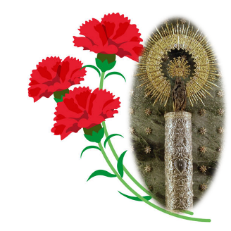Oh Virgen del Pilar, Reina y Madre. España y todas las naciones hispanas reconocen con gratitud tu protección constante y esperan seguir contando con ella. Obtennos de tu Hijo fortaleza en la fe, seguridad en la esperanza y constancia en el amor.

Queremos que en todos los instantes de nuestra vida sintamos que tú eres nuestra Madre. Por Jesucristo nuestro Señor.  Amén.

**HIMNO DEL PILAR**

[**https://www.youtube.com/watch?v=M8fplyEBmvs**](https://www.youtube.com/watch?v=M8fplyEBmvs)